Thème :
Rechercher, proposer et discuter des alternatives de solutions pour réaliser une fonction technique simple donnée, définie par son cahier des charges.
Formulation de la problématique :
Comment une caméra embarquée peut elle optimiser la vitesse de déplacement d’un robot suiveur de ligne

Objectif :

Construire un robot programmable embarquant une caméra de type CmuCam devant répondre aux contraintes suivantes :

- Suivre une ligne de couleur définie tracée au sol (fond clair)
  - Largeur de ligne : 12mm
  - Rayon de courbure minimum : 15cm

- Etre capable de retrouver sa trajectoire en cas de perte momentanée.
- Le robot doit pouvoir rentrer dans un cube de 200mm d’arête.

Analyse fonctionnelle du système
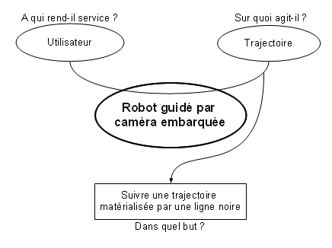

FAST de description fonctionnelle (partiel)
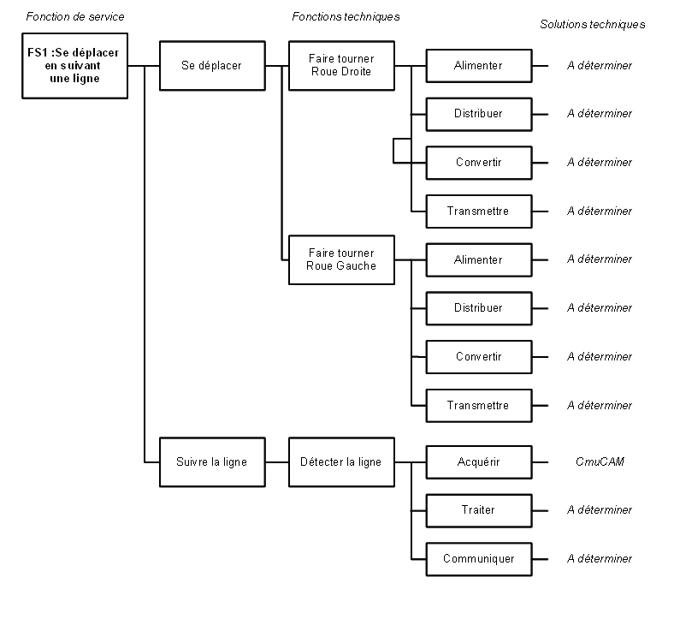

Production attendue
- Une maquette du robot répondant au cahier des charges
- La description algorithmique du programme informatique pilotant le robot.
- La modélisation du robot sous Solidworks
- Une étude énergétique sur l’autonomie du robot et le choix des accumulateurs.

